Trabalho Prático 1

CCF221 (AEDS 1)

**Sistema de gerenciamento de processos utilizando lista de cursores**

INTEGRANTES: 01- Arthur Fernandes Bastos. [EF04679]

02- Ângelo Cupertino Machado. [EF04695]

03- Gabriel Ryan dos Santos. [EF04688]

**Sumário**

**1-** **Introdução e Objetivos. - 03**

**2- Preparação para o Desenvolvimento. - 04**

**3-** **Desenvolvimento do Código. - 05**

* 3.1Parte 1 - 05
* 3.2 Parte 2 - 06
* 3.3 Parte 3 - 07

**4-** **Resultados - 08**

**5- Passos finais. - 07**

**6- Conclusão. - 08**

**7- Referências. - 09**

**Introdução e Objetivos**

**O Trabalho Prático 1 da disciplina AEDS 1 tem como objetivo principal colocar em prática os conhecimentos adquiridos sobre Tipo Abstratos de Dados (TAD), alocação dinâmica, vetores, ponteiros, listas duplamente encadeadas e além disso possibilitar os alunos a aprender e entender o uso de Cursores para a ordenação dentro de um vetor.**

**O trabalho vem com a intenção também de demonstrar na prática as várias possibilidades que a Linguagem C oferece. Além de incentivar o desenvolvimento em equipe que irá ser crucial para o futuro dos alunos no mercado de trabalho.**

**Objetivos:**

**O principal objetivo dessa atividade é criar um TAD-Processos utilizando Cursores que tem como finalidade a inserção de valores dentro de células alocadas dinamicamente na memória e a ordenação das mesmas dentro dele. Dentro deste ponto, os alunos têm de realizar os seguintes itens:**

* **a) Criar uma área de memória interna vazia. Aloca um vetor de células de tamanho N. (Utilizando a alocação dinâmica deste vetor, devido aos altos valores de N que serão adotados);**

* **b) Obter o número de células ocupadas na área de memória. Retorna o número de posições ocupadas no vetor;**
* **c) Inserir um item de dado na área interna de memória, mantendo os itens ordenados;**
* **d) Retirar o primeiro item da área de memória;**
* **e) Imprimir o conteúdo da área de memória. (Somente imprime o conteúdo das células ocupadas).**

**Ademais,**

* **Não se deve fazer a ordenação através dos ponteiros, limitando-se ao uso dos Cursores.**
* **Utilizar uma função para demonstrar o tempo que leva para o processamento dos casos teste, visando não ultrapassar o tempo limite.**

**Preparação para o Desenvolvimento**

**1 - O trabalho foi desenvolvido e versionado por meio da plataforma GitHub**

**(**[**https://github.com/acmachado14/trabalho-aeds1**](https://github.com/acmachado14/trabalho-aeds1)**), sendo assim o primeiro passo foi criar um projeto e compartilhá-lo entre o grupo.**

**2 - Em seguida foi adicionado os objetivos do trabalho e foi discutido no grupo como seria feito a padronização dos commits e como nós iríamos começar a desenvolver o projeto.**

**3 - Foi adicionado os casos testes e um resumo de o que seria feito.**

**4 - Foi feito através do README.md uma lista de progressos com o objetivo de marcar o andamento do projeto e demonstrar o que ainda faltava para ser desenvolvido.**

**5 - Estudo pela monitoria para entender o conceito de Cursores e como eles deveriam ser utilizados no sistema.**

**6 - Início do Código e desenvolvimento do sistema.**

**Desenvolvimento do Código Parte 1**

**1 - A primeira parte a ser feita foi o TAD - Processos:**

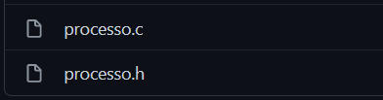

**Esse TAD tem o objetivo de gerenciar a criação de um processo, no qual será implementado o TAD lista, juntamente das funcionalidades e dará início ao procedimento a ser realizado.**

**O próximo passo foi adequar as funções de setar o tempo na hora de iniciar, o PID (Número aleatório) e a Prioridade no processo:**

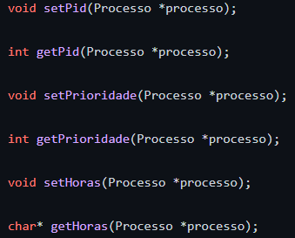

**2 - Em seguida foi criado o TAD-Lista e um protótipo da função main:**

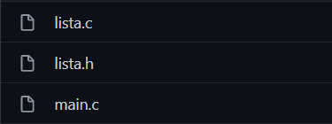

**No processo de desenvolvimento dessa parte o grupo conseguiu realizar os seguintes objetivos necessários:**

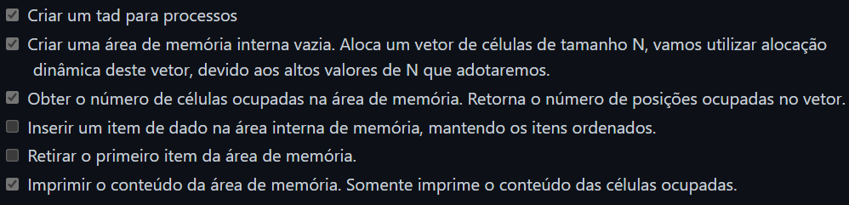

**Desenvolvimento do Código Parte 2**

**Após ter completado os itens anteriores o próximo passo foi construir uma função que inserisse um novo valor dentro de uma célula vazia e ordenasse o vetor após esse ato.**

* **Como era um processo de lógica complicado, os integrantes do grupo se reuniram apenas para destrinchar o que deveria ser feito para que o sistema compreendesse o que deveria ser feito.**

**Foi alcançado a seguinte lógica:**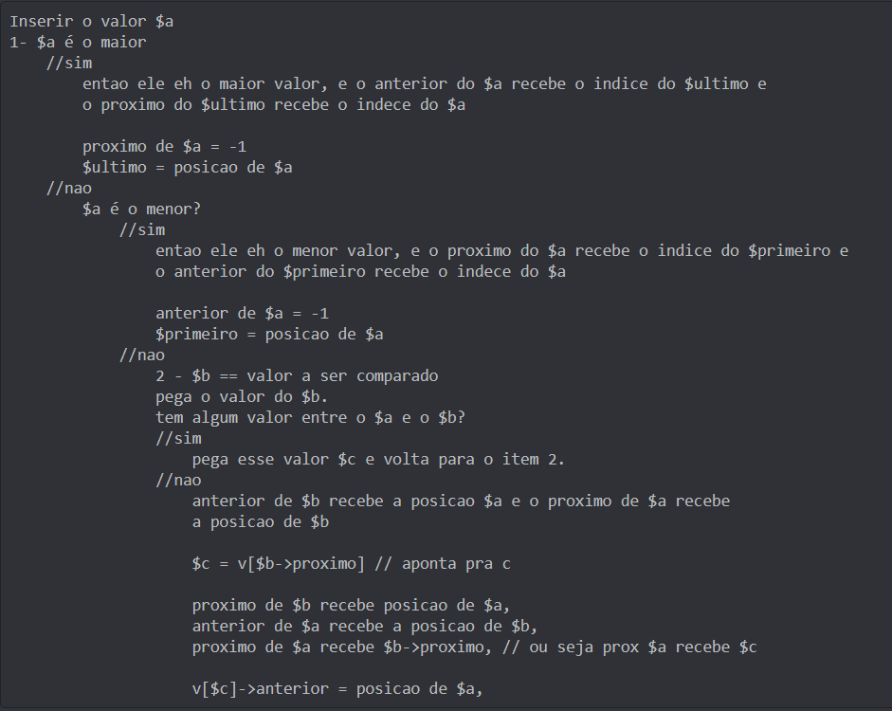

**E após implementar essa lógica como um código foi possível inserir um valor e realizar a ordenação das células dentro do vetor, possibilitando assim seguir para o próximo passo que seria a remoção de algum valor pedido, mantendo a ordenação.**

**Desenvolvimento do Código Parte 3**

**Resultados**